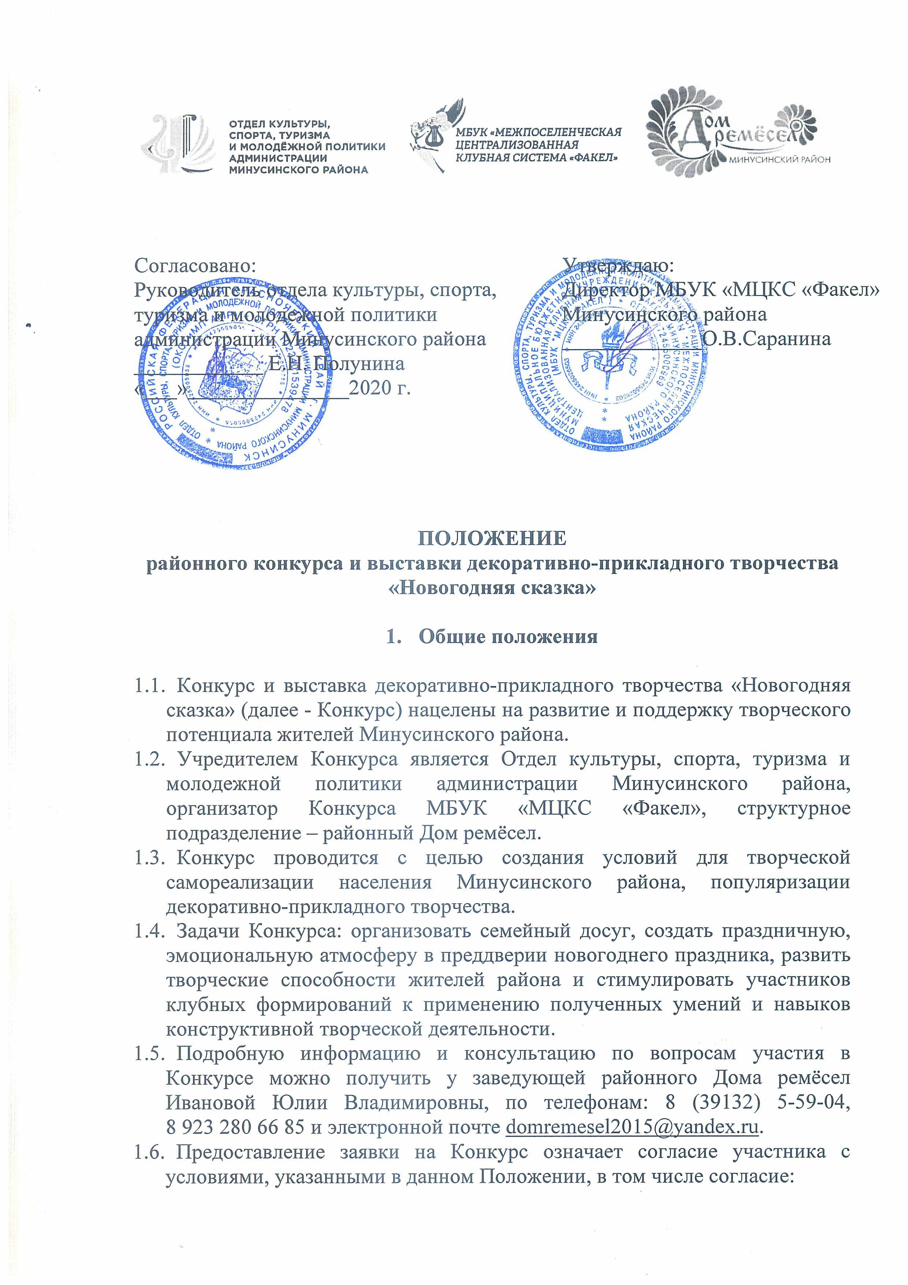
- на обработку персональных данных и предоставление доступа неопределенного круга лиц к персональным данным в соответствии с требованиями Федерального закона от 27.07.2006 «О персональных данных» № 152-ФЗ;
- на проведение фото- и видеосъемки его произведений, в том числе для создания фото- и видеоотчёта, печатной продукции и рекламных материалов организатором Конкурса;
- на размещение изображений работ на официальных страницах организатора Конкурса в сети интернет.

- Порядок и условия проведения конкурса.

  - В Конкурсе принимают участие все желающие жители Минусинского района не зависимо от возраста и ведомственной принадлежности.
  - Конкурсная работа должна соответствовать теме Конкурса; быть новой, сделанной специально для Конкурса; должна являться оригинальным авторским произведением. В случае выявления полного копирования с какого-либо ранее выполненного произведения, данная работа снимается с участия в Конкурсе и выставке.
  - На конкурс от одного участника принимается не более одной работы в одну номинацию.
  - Конкурс проходит по следующим номинациям и темам:
- Детская номинация – тема работ «Дед Мороз и его команда!»;
- Взрослая номинация – тема работ «Эко-Крафт»
2.5. Для участия в конкурсе принимаются только творческие работы, изготовленные участниками своими руками, из любых декоративных материалов в любых декоративно-прикладных техниках.
2.6. На конкурс не принимаются работы в технике изонить на воздушных шарах, работы из одноразовой посуды и средств личной гигиены (ватные диски, ватные палочки, салфетки и т.п.), продуктов питания.
2.7. В детскую конкурсную номинацию принимаются работы, изготовленные детьми школьного возраста индивидуально или коллективно. Также, в детскую номинацию принимаются работы дошкольников, выполненные с помощью родителей (в семье).
Тема конкурсных работ в детской номинации – «Дед Мороз и его команда!». Дед Мороз – главный персонаж Нового года. Однако, один, без помощи своих сказочных друзей, он никогда бы не справился со сложной миссией, возложенной на него. Снегурочка помогает кудеснику организовывать праздники и дарить подарки. Снеговик же работает почтальоном Деда Мороза. Есть у Деда Мороза и другие помощники – это маленькие жители леса. Снегири, белочки, зайчики, медвежата принимают участие в подготовке Нового года, помогают отвечать на письма детей, упаковывать подарки, подписывать их и ставить печати. А кто ваш любимый персонаж?
Работы могут быть объемными и плоскостными, предпочтительно с сюжетной композицией, размер от 20 до 150 см.
2.8. Во взрослую конкурсную номинацию принимаются работы, изготовленные индивидуально участниками Конкурса старше 16 лет.
Тема конкурсных работ во взрослой номинации - «Эко-Крафт». Участникам предлагается изготовить ёлочное украшение или декоративную подвеску для интерьера любого размера, в эко - стиле с использованием крафтовой бумаги, картона; и (или) с использованием натуральных текстильных материалов (лён, хлопок, джут, мешковина и др.). Украшение (подвеска) и (или) ёлочная игрушка должна быть выполнена только в следующих цветовых сочетаниях:

2.9. Для участия в конкурсе необходимо заполнить заявку, согласно установленной формы (приложение 1), и отправить заявку на электронную почту domremesel2015@yandex.ru до 1 декабря 2020 г. с пометкой в теме письма «Заявка Новогодняя сказка».
2.10. Конкурсную работу необходимо передать на выставку «Новогодняя сказка» в районный Дом ремёсел с 20 ноября по 2 декабря 2020 г.
Каждая работа должна сопровождаться двумя этикетками (шрифт Times New Roman, 18, интервал одинарный) – одна прикрепляется на лицевую, другая на обратную сторону работы с информацией по следующему образцу:
«Название работы»
техника исполнения, материал
Фамилия, имя автора работы
Возраст (число полных лет)
Рук-ль: ФИО и должность
Населенный пункт, учреждение, студия

2.11. С 10 декабря в социальной сети ВКонтакте, в группе «Дом ремёсел - Минусинский район» https://vk.com/domremesel2015 будет оформлена виртуальная выставка работ участников Конкурса и видео-версия выставочной экспозиции.
2.12. Авторы лучших работ и победители в детской номинации будут рекомендованы оргкомитетом Конкурса к участию в краевой выставке-конкурсе декоративно-прикладного творчества «Новогодний Баз-АRТ», которая состоится в г. Красноярске с 18 декабря 2020 г. по 10 января 2020 г. (КГБУК «Центр культурных инициатив», г. Красноярск, ул. Ползунова, 13). После согласования с участником Конкурса (автором работы) оргкомитет отправляет работу в г. Красноярск для участия в краевой выставке-конкурсе.
2.13. Все конкурсные работы возвращаются участникам Конкурса после 10 января 2020 г.

- Итоги конкурса и награждение.

  - Для оценки конкурсных работ формируется комиссия (жюри) Конкурса. Состав комиссии определяется организатором и учредителем Конкурса. Комиссия оценивает конкурсные работы на закрытом совещании простым голосованием. Решение жюри оформляется протоколом, является окончательным и пересмотру не подлежит.
  - Жюри имеет право:
- оценивать работы в детской номинации по возрастным категориям (7-9, 10-12, 13-15, 16-18 лет);
- присуждать не все призовые места;
- присуждать одно призовое место нескольким работам;
- определять Гран-при из общего числа работ;
- учреждать специальные дипломы.
  - Творческие работы участников конкурса оцениваются по следующим критериям:
- оригинальность идеи, художественный уровень;
- соответствие теме Конкурса;
- мастерство исполнения;
- новаторство и креативность замысла;
- качество и эстетика оформления.
  - Итоги Конкурса будут подведены после 20 декабря 2020 г. в социальных сетях, в группе ВКонтакте «Дом ремёсел - Минусинский район» http://vk.com/domremesel2015 , на сайте Одноклассники «ОКСТиМП Минусинский район» https://ok.ru/profile/576195768471 , а также объявлены на сельских мероприятиях в учреждениях культуры, посвященных празднованию Нового года.
  - Конкурсанты-победители в каждой номинации награждаются дипломами победителей и памятными подарками, остальные участники Конкурса награждаются благодарственными письмами за участие в электронном формате.

Приложение № 1
Заявка
на участие в районном конкурсе и выставке декоративно-прикладного творчества
«Новогодняя сказка»

№ п/п | Номинация  (в детской номинации укажите, как выполнена работа:  индивидуально, коллективно или в семье) | Название  работы | техника исполнения  работы,  материал,  размер работы | Сведения об авторе |  | Населенный пункт, название учреждения, кружок, студия, группа  (если работа выполнена на занятии)  Сведения о руководителе – педагоге (если есть):  Ф.И.О. полностью, должность | Контактные данные автора работы  или руководителя (сотовый телефон, e-mail)
 |  |  |  | Ф.И.О. автора | дата рождения  и число полных лет

